Défis-sciences à la maison

Comment faire varier la taille de l’ombre d’un objet ?

Présentation
Dans ce défi, tu vas chercher comment faire varier la taille de l’ombre d’un objet.
Mais avant tu vas commencer par te familiariser avec les notions d’ombre et de lumière.

Les précautions à prendre :

Dans ce défi, tu vas être amené à faire des expériences avec les ombres.
Pour faire des ombres, il faut de la lumière, celle d’une lampe ou du soleil par exemple.
ATTENTION ! Il ne faut jamais regarder le soleil directement, ni les faisceaux lumineux des lampes de poche.
​On peut devenir aveugle immédiatement.

Réalisation des expériences.

Quand tu auras des expériences à réaliser, demande l’aide d’un adulte.
Pour former l’ombre d’un objet, tu auras besoin de aligner une source lumineuse (lampe de poche, rayon de soleil),
- un objet (stylo, bande de carton…)
- un écran clair (mur lisse, drap tendu, morceau de carton clair…).
Si tu réalises les expériences dans une pièce sombre, tu observeras des ombres plus nettes.

Défi 1: Comment faire des ombres ?

Si le temps est ensoleillé, amuse-toi à former des ombres avec ton corps.
Observe les différentes formes que tu peux réaliser.
Ton ombre a-t-elle la même taille que toi ?
Est-elle colorée ?
Bouge-t-elle en même temps que toi ?
Tu peux aussi faire ces expériences dans ta maison dans une pièce sombre.

Envoie les réponses à ton enseignant.

Défi 2: La taille de l’ombre d’un stylo peut-elle être plus petite que le stylo ?

Avant d’expérimenter, commence par noter la question du défi et tes hypothèses, c’est-à-dire ce que tu penses.

Puis prends un stylo et observe la taille de son ombre contre un mur.

Fais un schéma de ton expérience, avec quelques mots ou quelques phrases pour que l’on comprenne bien et écris la réponse que tu as trouvée pour cette question.
Envoie tes réponses à ton enseignant.

Tes conclusions correspondent-elles à tes hypothèses de départ ?

Défi 3 : Comment agrandir l’ombre du stylo ?

Tu devras réaliser l’expérience comme indiqué sur la photo, avec une lampe, un stylo tenu verticalement et un écran vertical.
Le stylo est placé à la même hauteur que l’ampoule de la lampe.

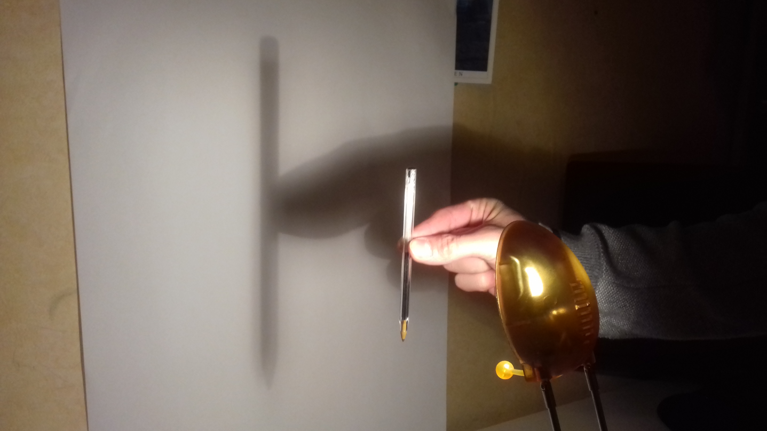

Avant d’expérimenter, commence par noter la question du défi et tes hypothèses.

Puis expérimente cette situation et note tes conclusions. (Il y a au moins deux façons d’agrandir la taille de l’ombre)

Envoie tes réponses à ton enseignant.

Tes conclusions correspondent-elles à tes hypothèses de départ ?

Défi 3 : Tu vas refaire l’expérience précédente en remplaçant le stylo par une bande de carton de 20 cm de longueur. Tu vas observer son ombre contre le mur. Puis tu plieras la bande en deux et tu la placeras au même endroit.

Attention, la bande pliée doit être à la même distance entre la lampe et le mur que pour la bande dépliée.
Cette expérience n’est pas très facile à réaliser, il faudra te faire aider.
A ton avis, quelle sera la longueur de l’ombre de la bande pliée en deux ?
-sa longueur sera-elle de 10 cm ?
-sa longueur sera-t-elle deux fois plus grande que l’ombre de la bande de départ (20cm) dépliée ?
-sa longueur sera-t-elle deux fois plus petite que l’ombre de la bande de départ (20cm) dépliée ?
(deux fois plus petite, ça veut dire que la grande longueur est divisée par deux, ou que si on multiplie la petite longueur par deux, on obtient la longueur de la grande ombre)

Avant d’expérimenter, tu vas essayer de répondre à la question en réalisant des schémas.
Tu peux utiliser le modèle suivant :

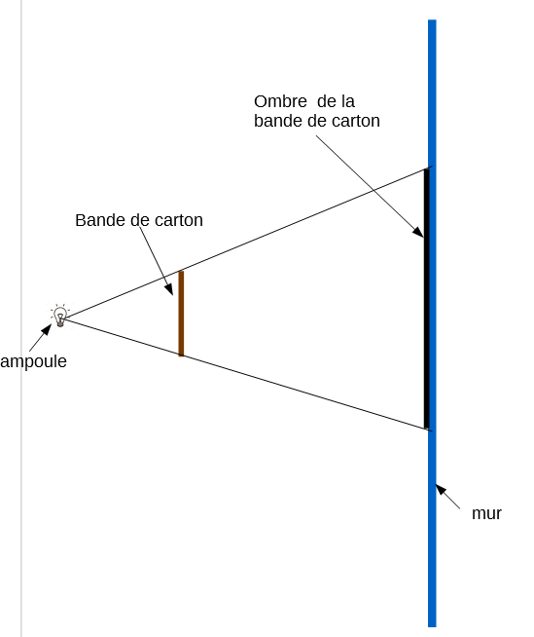

Puis fais l’expérience et mesure les ombres :
Taille de l’ombre de la bande de 20 cm :
Taille de l’ombre de la bande de 10 cm :

Envoie tes travaux de recherche et tes réponses à ton enseignant.

Et si tu veux aller plus loin

Tu peux faire ce défi (lien défi ombre cycle 2)
Ou visiter ce site :
http://www.cite-sciences.fr/au-programme/expos-temporaires/ombres_lumieres/index_f-exposition-enfant.htm
PS pour Jocelyne : Sur mon ordi, je n’arrive pas à ouvrir les vidéos de ce site

